摘要
单片机又称“单片机微型计算机”、“微控制器”、“嵌入式微控制器”。单片机适用于控制领域，是由CPU、RAM、ROM以及I/O接口电路集成在一起的芯片。它体积小，成本低，功能强，广泛应用于智能产业和工业自动化上。而51系列单片机是各种单片机中最为典型和最有代表性的一种。通过这次课程设计对它的进一步了解、学习与应用，从而达到设计、开发软硬件的能力。

本设计根据全自动洗衣机控制系统的要求和特点，设计了一种基于51单片机的全自动洗衣机控制器。该控制器以单片机AT89C51为控制核心，结合外围信号采集放大电路、键盘扫描电路、液晶显示电路和继电器控制电路，实现了对空压机内压力的智能控制。压力传感器将采集的数据经模数转换后传送给单片机，单片机将得到的数据分别与键盘预先设定的上限压力值和下限压力值比较，如果数据大于上限压力值，关闭电机并报警，如果数据小于下限压力值，启动电机并报警。
关键字: 单片机；全自动；显示模块；键盘输入；稳压电源。

目录
摘 要 I
第1章 绪论 1
1.1 设计背景 1
1.2 国内外现状及水平 2
1.3 课题研究内容 2
第2章 系统方案设计 3
2.1 微型空压机设计方框图 3
2.2 方案论证 3
第3章 电路设计 5
3.1 工作原理 5
3.2 AT89C51介绍 6
3.3 A/D转换电路设计 9
3.4 键盘电路设计 12
3.5 显示电路设计 15
3.6 报警电路设计 20
3.7 电机控制电路设计 21
第4章 程序设计 23
4.1 系统主程序设计 23
4.2 子程序设计 24
第5章 系统仿真 35
5.1 roteus简介 35
5.2 绘制电路原理图 35
5.3 系统仿真 36
第6章 总结 40
参考文献 41
致谢 42

第1章 绪论
1.1课题背景
洗衣机是一种在家庭中不可缺少的家用电器，发展非常快，全自动式洗衣机因使用方便得到广大群众的青睐，全自动即进水、洗涤、摔干等一系列过程自动完成，控制器通常设有几种洗涤程序，对不同的衣物可提供用户选择。
全自动洗衣机由于具有对衣物的磨损小、洗涤量大、节水等特点，越来越受到广大家庭的青睐。随着社会的进步和生活水平的提高，人们对全自动洗衣机的功能多样化、操作简单化也提出了更高的要求。为适应这种变化，全自动化洗衣机的控制器已由机械式、混合式逐步过渡到全电子式控制。
1.2国内外现状及水平
目前中国洗衣机市场正进入更新换代期，市场潜力巨大，人们对于洗衣机的要求也越来越高，目前的洗衣机主要有强弱洗涤功能、进排水系统故障自动诊断功能、暂停等七大功能，在许多方面还不能达到人们的需求。目前的洗衣机都没有实现全方面的兼容，大多数洗衣机的厂家都注重各自品牌的洗衣机的特长，突出一两个与众不同的个性化的功能，洗衣机的各项功能是由单片机控制实现的，单片机的体积小，控制灵活，因此，设计基于单片机的全自动洗衣机控制电路系统具有很强的实用性。随着国内外强势品牌加入研究新的技术，开发新的产品，洗衣机行业将爆发新一轮以“绿色环保”、“节水节能”为主题的竞争。而技术制高点则是未来的竞争焦点，全自动洗衣机在未来国内外市场将会有很好的前景。消费者自动选择进水量和洗衣程序，进一步实现省水、省电。针对市场需求的变化，一些生产厂家如海尔、小天鹅、小鸭等，先后向市场推出了一批全自动洗衣机，受到消费者的青睐，成为洗衣机中的购买热点。
1.3课题研究内容

第2章 系统方案设计

2.1微型空压机设计方框图
图2.1 系统硬件电路方框图

单
片
机
压力
数据
采集
A/D转换
4×4键盘

继电器输出
电机
电磁阀
LCD液晶显示
报警模块
系统硬件电路框图如图2.1所示，微型空气压缩机控制装置由单片机最小系统、LCD液晶显示电路、4×4键盘电路、报警电路、压力传感器数据采集电路、A/D转换电路、继电器控制等七部分组成。
系统工作原理：将压力传感器采集的数据经模数转换后输入单片机，单片机将得到的数据分别与键盘预先设定的上限压力和下限压力比较，如果数据大于上限压力单片机控制报警并关闭电机电源，如果数据小于下限压力单片机控制报警并接通电机电源，整个过程LCD实时显示：上限压力值、下限压力值、实际压力值、系统工作状态。

2.2 方案论证

2.2.1 系统方案论证
系统以单片机为核心，用2位一体数码管显示当前状态下的剩余时间。工作状态用发光二极管D1-D4显示，系统启动后将按“进水->洗衣->脱水”流程工作。
电动机用L298专用控制芯片，处在“洗衣”状态时，电动机不断进行正反转交替；处于“脱水”状态时，电动机正转。
通电后，按下“运行”键，系统开始工作，“进水”状态指示灯D1发光，同时数码管从“15”开始倒计时；当数码管倒计时为“00”时，“洗衣”状态指示灯D2发光，同时数码管从“30”开始倒计时，洗衣机电动机做正反转交替运动；当数码管倒计时为“00”时，“脱水”状态指示灯D3发光，同时数码管从“20”开始倒计时，洗衣机电动机做正转运动。当数码管倒计时为“00”时，BUZ1发出提示音，系统工作结束。

2.2.2 显示模块
在设计中要对空压机内压力、上、下限压力显示，显示模块的设计方案如下。
采用LED293数码管显示，用2位一体的数码管显示当前状态下的剩余时间。工作状态用发光二极管D1-D4显示，系统启动后将按“进水->洗衣->脱水”流程工作。采用LED数码管显示的特点是显示直观，占用空间小等，且数码管价格便宜，软件设计也比较简单，同时符合本次设计中要显示的数据，所以本次设计我们采用这种方案。

第3章 电路设计

3.1工作原理
全自动洗衣机是通过水位开关与电磁进水阀配合来控制进水、排水以及电机的通断：从而实现自动控制的。电磁进水阀起着通、断水源的作用。当电磁线圈断电时，移动铁芯在重力和弹簧力的作用下，紧紧顶在橡胶膜片上，并将膜片的中心小孔堵塞，这样阀门关闭，水流不通。当电磁线圈通电后，移动铁芯在磁力作用下上移，离开膜片，并使膜片的中心小孔打开，于是膜片上方的水通过中心小孔流入洗衣桶内。由于中心小孔的流通能力大于膜片两侧小孔的流通能力，膜片上方压强迅速减小，膜片将在压力差的作用下上移，闭门开启，水流导通

3.2 AT89C51介绍

第4章 程序设计

4.1程序流程设计
（1）主程序流程图

（2）定时中断子程序流程图

4.2 程序源代码设计

4.2.1 程序分析和设计
（1）先对系统进行初始化之后，然后调用显示子程序和按键子程序。
MAIN:CLR P2.3
MOV TMOD,#81H
MOV TH0,#9EH
MOV TL0,#58H
SETB EA
SETB ET0
（2）对于显示子程序，利用对各个位需要显示的值循环显示来实现。
XIANSHI:MOV A,R1
MOV B,#10
DIV AB
MOVC A,@A+DPTR
MOV P0,A
CLR P2.0
LCALL DELAY1
SETB P2.0
MOV A,B
MOVC A,@A+DPTR
MOV P0,A
CLR P2.1
LCALL DELAY1
SETB P2.1
RET

（3）对于定时子程序，先利用定时中断来实现50ms计数器，再根据电子时钟的具体进制来实现时分秒的定时。
DSZD:CLR TR0
MOV TH0,#9EH
MOV TL0,#58H
DJNZ R0,LP5
MOV R2,#1
LP5:SETB TR0
RETI

4.2.1 具体代码实现
ORG 0000H
LJMP MAIN ；设置主程序入口
ORG 000BH
LJMP DSZD ；设置定时程序入口
ORG 0030H
MAIN:CLR P2.3
MOV TMOD,#81H
MOV TH0,#9EH
MOV TL0,#58H
SETB EA
SETB ET0 ；系统初始化
MOV DPTR,#TAB
MOV R0,#50
MOV 20H,#0
MOV P3,#0FFH
CLR P3.5
CLR P3.6
CLR P3.7
MOV P1,#0FFH
JB P3.2,$
CLR P1.3
SETB P2.3
LCALL DELAY2
LCALL DELAY2
LCALL DELAY2
LCALL DELAY2
CLR P2.3
LCALL JINSHUI
LCALL XIYI
LCALL TUOSHUI
MOV P3,#0
SETB P1.3
SETB P2.3
LCALL DELAY2
LCALL DELAY2
LCALL DELAY2
LCALL DELAY2
CLR P2.3
LJMP LOOP
JINSHUI:MOV R1,#15
CLR P1.0
LP1:SETB TR0
LCALL XIANSHI
CJNE R2,#1,LP1
MOV R2,#0
CLR TR0
SETB P1.0
RET
XIYI:MOV R1,#30
SETB P3.5
CLR P3.6
SETB P3.7
CLR P1.1
SETB TR0
LP3:LCALL XIANSHI
MOV A,R1
CJNE A,20H,LP7 ;判断R1的值是否改变
LP6:CJNE R2,#1,LP3
MOV R2,#0
CLR TR0
SETB P1.1
RET
LP7:MOV A,R1
MOV B,#5
DIV AB
MOV A,B
CJNE A,#0,LP6 ;每隔5s反转一次
MOV 20H,R1
CPL P3.6
CPL P3.7
LJMP LP6
TUOSHUI:MOV R1,#20
SETB P3.5
CLR P1.2
SETB P3.7
CLR P3.6
LP4:SETB TR0
LCALL XIANSHI
CJNE R2,#1,LP4
MOV R2,#0
CLR TR0
SETB P1.2
RET
DSZD:CLR TR0 ；定时子程序
MOV TH0,#9EH
MOV TL0,#58H
DJNZ R0,LP5
MOV R2,#1
LP5:SETB TR0
RETI
XIANSHI:MOV A,R1
MOV B,#10
DIV AB
MOVC A,@A+DPTR
MOV P0,A
CLR P2.0
LCALL DELAY1
SETB P2.0
MOV A,B
MOVC A,@A+DPTR
MOV P0,A
CLR P2.1
LCALL DELAY1
SETB P2.1
RET
DELAY1:MOV R4,#50
D0:MOV R5,#50
DJNZ R5,$
DJNZ R4,D0
RET
DELAY2:MOV R5,#0FFH
D1:MOV R6,#0FFH
D2:MOV R7,#0FFH
D3:DJNZ R7,D3
D4:DJNZ R6,D4
DJNZ R5,D1
RET
TAB:DB 0C0H,0F9H,0A4H,0B0H,99H,92H,82H,0F8H,80H,90H
LOOP:NOP
END
第5章 系统仿真

5.1 PROTEUS简介

5.2 绘制电路原理图

5.3 系统仿真
（1）略
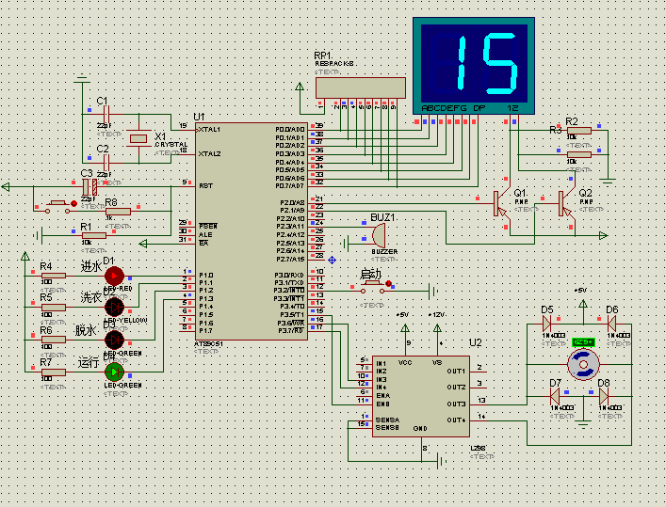
图5-1

（2）略
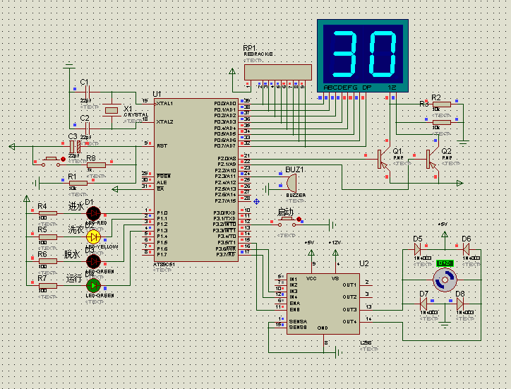
图5-2
（3）略
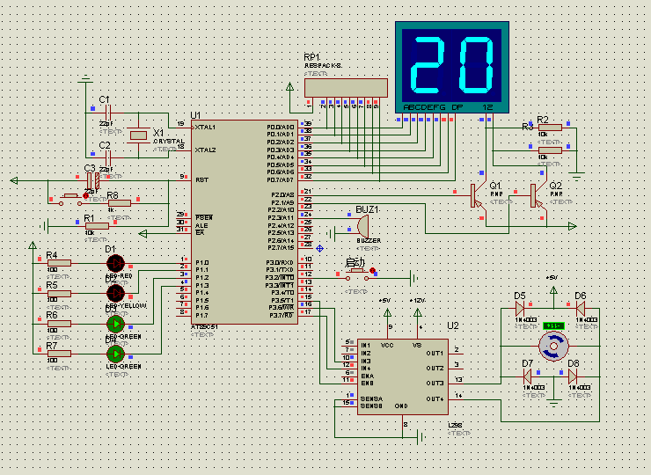
图5-3
第6章 总结
（该部分自己写）

参考文献
[1] 赵晶.Protel99高级应用[M].人民邮电出版社, 2006.
[2] 谷树忠.Protel DXP实用教程[M].电子工业出版社，2003.
[3] 刘湘涛、江世民.单片机原理与应用[M].电子工业出版社, 2006.
[4] 孙育才. ATMEL新型AT89S51系列单片机及其应用[M].清华大学出版社, 2005.
[5] 李华．MCU-51系列单片机实用接口技术[M]．北京：北京航空航天大学出版社，1993．
[6] 张迎新、雷道振.单片机初级教程[M].北京航天航空大学出版社, 2006.

致谢
感谢老师，感谢同学，……….

XIANSHI:MOV A,R1
MOV B,#10
DIV AB
MOVC A,@A+DPTR
MOV P0,A
CLR P2.0
LCALL DELAY1
SETB P2.0
MOV A,B
MOVC A,@A+DPTR
MOV P0,A
CLR P2.1
LCALL DELAY1
SETB P2.1
RET

（3）对于定时子程序，先利用定时中断来实现50ms计数器，再根据电子时钟的具体进制来实现时分秒的定时。
DSZD:CLR TR0
MOV TH0,#9EH
MOV TL0,#58H
DJNZ R0,LP5
MOV R2,#1
LP5:SETB TR0
RETI

4.2.1 具体代码实现
ORG 0000H
LJMP MAIN
ORG 000BH
LJMP DSZD
ORG 0030H
MAIN:CLR P2.3
MOV TMOD,#81H
MOV TH0,#9EH
MOV TL0,#58H
SETB EA
SETB ET0
MOV DPTR,#TAB
MOV R0,#50
MOV 20H,#0
MOV P3,#0FFH
CLR P3.5
CLR P3.6
CLR P3.7
MOV P1,#0FFH
JB P3.2,$
CLR P1.3
SETB P2.3
LCALL DELAY2
LCALL DELAY2
LCALL DELAY2
LCALL DELAY2
CLR P2.3
LCALL JINSHUI
LCALL XIYI
LCALL TUOSHUI
MOV P3,#0
SETB P1.3
SETB P2.3
LCALL DELAY2
LCALL DELAY2
LCALL DELAY2
LCALL DELAY2
CLR P2.3
LJMP LOOP
JINSHUI:MOV R1,#15
CLR P1.0
LP1:SETB TR0
LCALL XIANSHI
CJNE R2,#1,LP1
MOV R2,#0
CLR TR0
SETB P1.0
RET
XIYI:MOV R1,#30
SETB P3.5
CLR P3.6
SETB P3.7
CLR P1.1
SETB TR0
LP3:LCALL XIANSHI
MOV A,R1
CJNE A,20H,LP7
LP6:CJNE R2,#1,LP3
MOV R2,#0
CLR TR0
SETB P1.1
RET
LP7:MOV A,R1
MOV B,#5
DIV AB
MOV A,B
CJNE A,#0,LP6
MOV 20H,R1
CPL P3.6
CPL P3.7
LJMP LP6
TUOSHUI:MOV R1,#20
SETB P3.5
CLR P1.2
SETB P3.7
CLR P3.6
LP4:SETB TR0
LCALL XIANSHI
CJNE R2,#1,LP4
MOV R2,#0
CLR TR0
SETB P1.2
RET
DSZD:CLR TR0
MOV TH0,#9EH
MOV TL0,#58H
DJNZ R0,LP5
MOV R2,#1
LP5:SETB TR0
RETI
XIANSHI:MOV A,R1
MOV B,#10
DIV AB
MOVC A,@A+DPTR
MOV P0,A
CLR P2.0
LCALL DELAY1
SETB P2.0
MOV A,B
MOVC A,@A+DPTR
MOV P0,A
CLR P2.1
LCALL DELAY1
SETB P2.1
RET
DELAY1:MOV R4,#50
D0:MOV R5,#50
DJNZ R5,$
DJNZ R4,D0
RET
DELAY2:MOV R5,#0FFH
D1:MOV R6,#0FFH
D2:MOV R7,#0FFH
D3:DJNZ R7,D3
D4:DJNZ R6,D4
DJNZ R5,D1
RET
TAB:DB 0C0H,0F9H,0A4H,0B0H,99H,92H,82H,0F8H,80H,90H
LOOP:NOP
END

